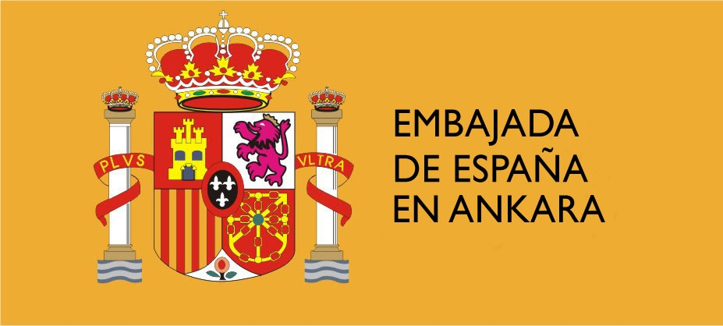

İSPANYA SİNEMASI HAFTASI
01-06 EKİM 2015, İZMİR
HF Galeri, İspanyol Cervantes Enstitüsü ve AECID’in (Ministerio de Asuntos Exteriores y de Cooperacion) işbirliği ve İzmir Fransız Kültür Merkezi’nin desteği ile1-6 Ekim 2015 tarihlerinde, son yılların ödüllü İspanyol filmlerinin İzmir’de vizyona girmemiş örneklerini izleyici ile buluşturuyor.
İspanyol Cervantes Enstitüsü ve AECID’ye sağlamış oldukları filmler ve İzmir Fransız Kültür Merkezi’ne bu programdaki ortaklığı çerçevesinde bu filmlerin İzmir’li sinemaseverlerin yararına gösterilmesi için sağladığı tüm imkanlar için teşekkür ederiz.
Etkinlik kapsamında; yönetmen Pablo Berger’in 2012 yapımı Pamuk Prenses (Blancanieves), David Trueba’nın yönettiği 2014 yapımı Gözler Kapalı Yaşamak kolay (Vivir Es Facil con Los Ojos Cerrados), 2010 yapımı, yönetmenliğini Fernando Trueba ve Javier Mariscal’ın yaptığı ve Oscar ödülüne aday olan Chico & Rita, Montxo Armendariz imzasını taşıyan 2011 yapımı Sakın Korkma (No Tengas Miedo), Enrique Urbizu’nun yönettiği 2011 yapımı Alçaklara Huzur Olmayacak (No Abra Paz Para Los Malvados) ve 2011 yapımı, Ignacio Ferreras imzalı Kırışıklıklar (Arrugas) filmlerin gösterimleri yapılacaktır.
ADRES: Fransız Kültür Merkezi Sinema Salonu-İzmir
Gösterimler Ücretsizdir.

FİLMLER VE GÖSTERİM PROGRAMI
AÇILIŞ FİLMİ
Blancanieves
(Pamuk Prenses)

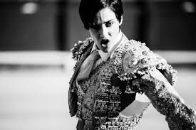
Yönetmen Pablo Berger
Yapım: 2012
Gösterimler:
01/10/2015, saat 19:00
04/10/2015, saat 21:00

Efsanevi matador Antonio Villalta (Daniel Gimenez Cacho), boğayla yaptığı şovun ardından bir kaza geçirir. Kazanın şokunun etkisiyle hamile karısı komaya girer ve hayatını kaybeder. Bebek Carmencita doğmuştur fakat Antonio da kötürüm kalmıştır. Hastanedeki kötü kalpli hemşire Encarna (Mariel Verdu) ile evlenir. Antonio’nun serveti artık Encarna’nın ellerindedir. Gösteriş meraklısı Encarna hayatını yığınla para harcamak ve absürd fanteziler yaparak geçirirken, Antonio’ya bir köpek gibi davranmaktadır. Carmencita’nın da saraya gelmesiyle beraber Encarna kötülüklerini göstermeye devam eder. Babasıyla tanışan Carmencita’nın hayali de babası gibi efsanevi bir matador olmaktır. Bu idealinde ona yedi cüceler eşlik edecektir…

104 dk. İspanyolca, Türkçe Altyazı

Avrupa Film Ödülleri (EFA) 2013 ‘’En İyi Film, En İyi Yönetmen’’
Palm Springs 2013 ‘’En İyi Film’’

No Habra Paz Para Los Malvados
(Alçaklara Huzur Olmayacak)

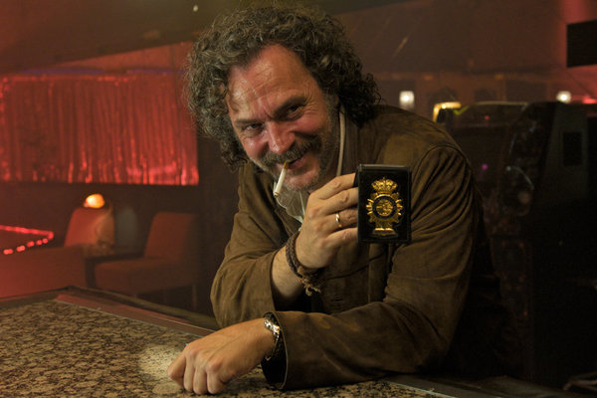

Yönetmen: Enrique Urbizu
Yapım Yılı: 2011

Gösterimler:
01/10/2015, saat 21:00
04/10/2015, saat 19:00
Polis Müfettişi Santos Trinidad silahlı bir çatışmaya karıştırıldığı düşünülen kayıp genç bir kızın izine düşer. Sonuç: üç ceset ve kaçmayı başaran bir tanıktır. Bu felaketle sonuçlanan çatışmanın soruşturma görevi Hakim Cachon’a verilir. Suçlu avı başlar. Müfettişin o gece barda neler olduğunu açıklayabilmesi tanığa ulaşmadan imkansız gibidir. Araştırma ilerledikçe, uyuşturucu kaçakçıları arasındaki kavganın arkasında, boyutlarının tahmin ettiklerinden çok daha tehlikeli olduğu bir komplonun yattığını anlarlar.
114’, İspanyolca, Türkçe altyazılı
Goya Ödülleri 2012 ‘’En İyi Film’’

Vivir Es Facil Con Los Ojos Cerrados
(Gözler Kapalı Yaşamak Kolay)

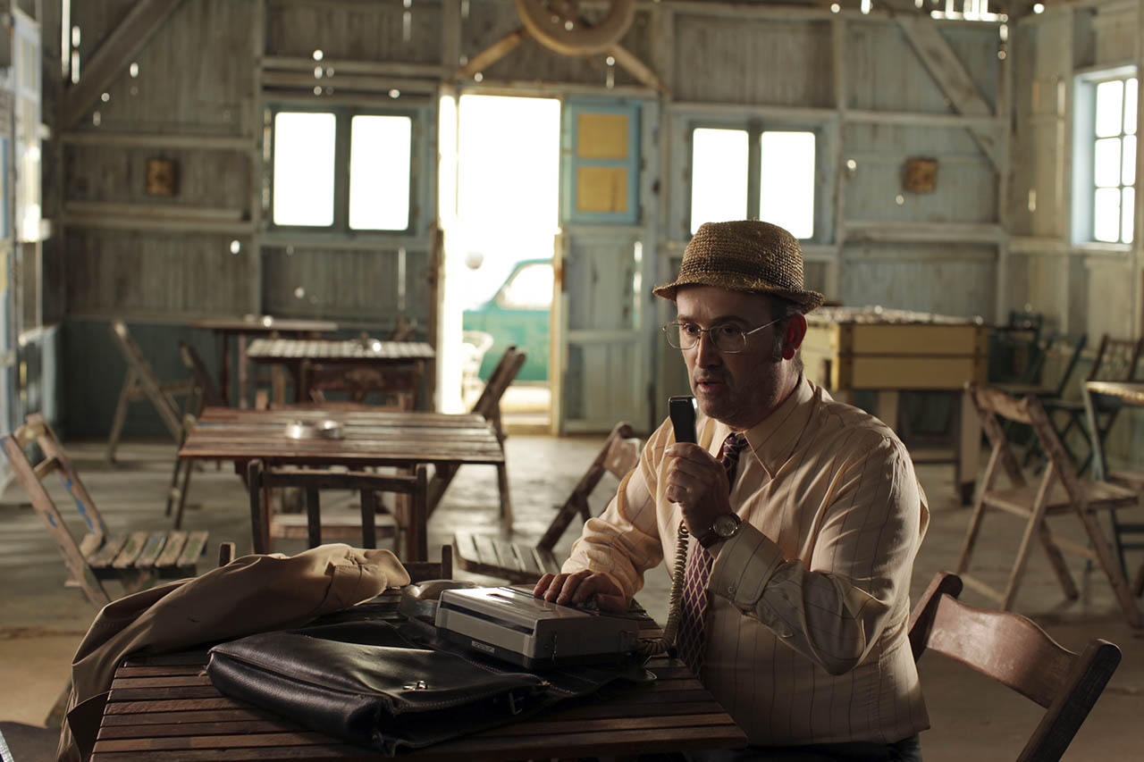

Yönetmen: David Trueba
Yapım: 2014
Gösterimler:
02/10/2015, saat 19:00
05/10/2015, saat 21:00

Film 1966 yılında Almería’ya İngilizce öğretmek için gelen bir öğretmenin, John Lennon’nun Cómo gané la Guerra (Savaşı Nasıl Kazandım) filminin çekimleri için Endülüs’e gelişi sırasında Juan Carrion Gañán’ın yaşadıklarını, gerçek hayat hikayesinden esinlenlenerek anlatmaktadır. Filmin adı Strawberry Fields adlı şarkının sözlerinden "gözler kapalı yaşamak kolay" alınmıştır.
Albacete’de kendi halinde bir okulda İngilizce öğretmek için Beatles şarkılarını kullanan, Liverpool Dörtlüsünün büyük hayranı Antonio (Javier Camara), ünlü şarkıcı ile tanışmak ve kendisinden sıradışı bir istekte bulunmak üzere yola çıkar. Yolda, yaşına göre ağır bedeller ödemiş, ailesi ve ülkenin sosyal çevresi tarafından maruz kaldığı cendereden kaçan 20 yaşındaki, Belén (Natalia de Molina) ile karşılaşır…

108’ , İspanyolca, Türkçe altyazılı
Goya Ödülleri 2014 ‘’En İyi Film’’

Chico & Rita

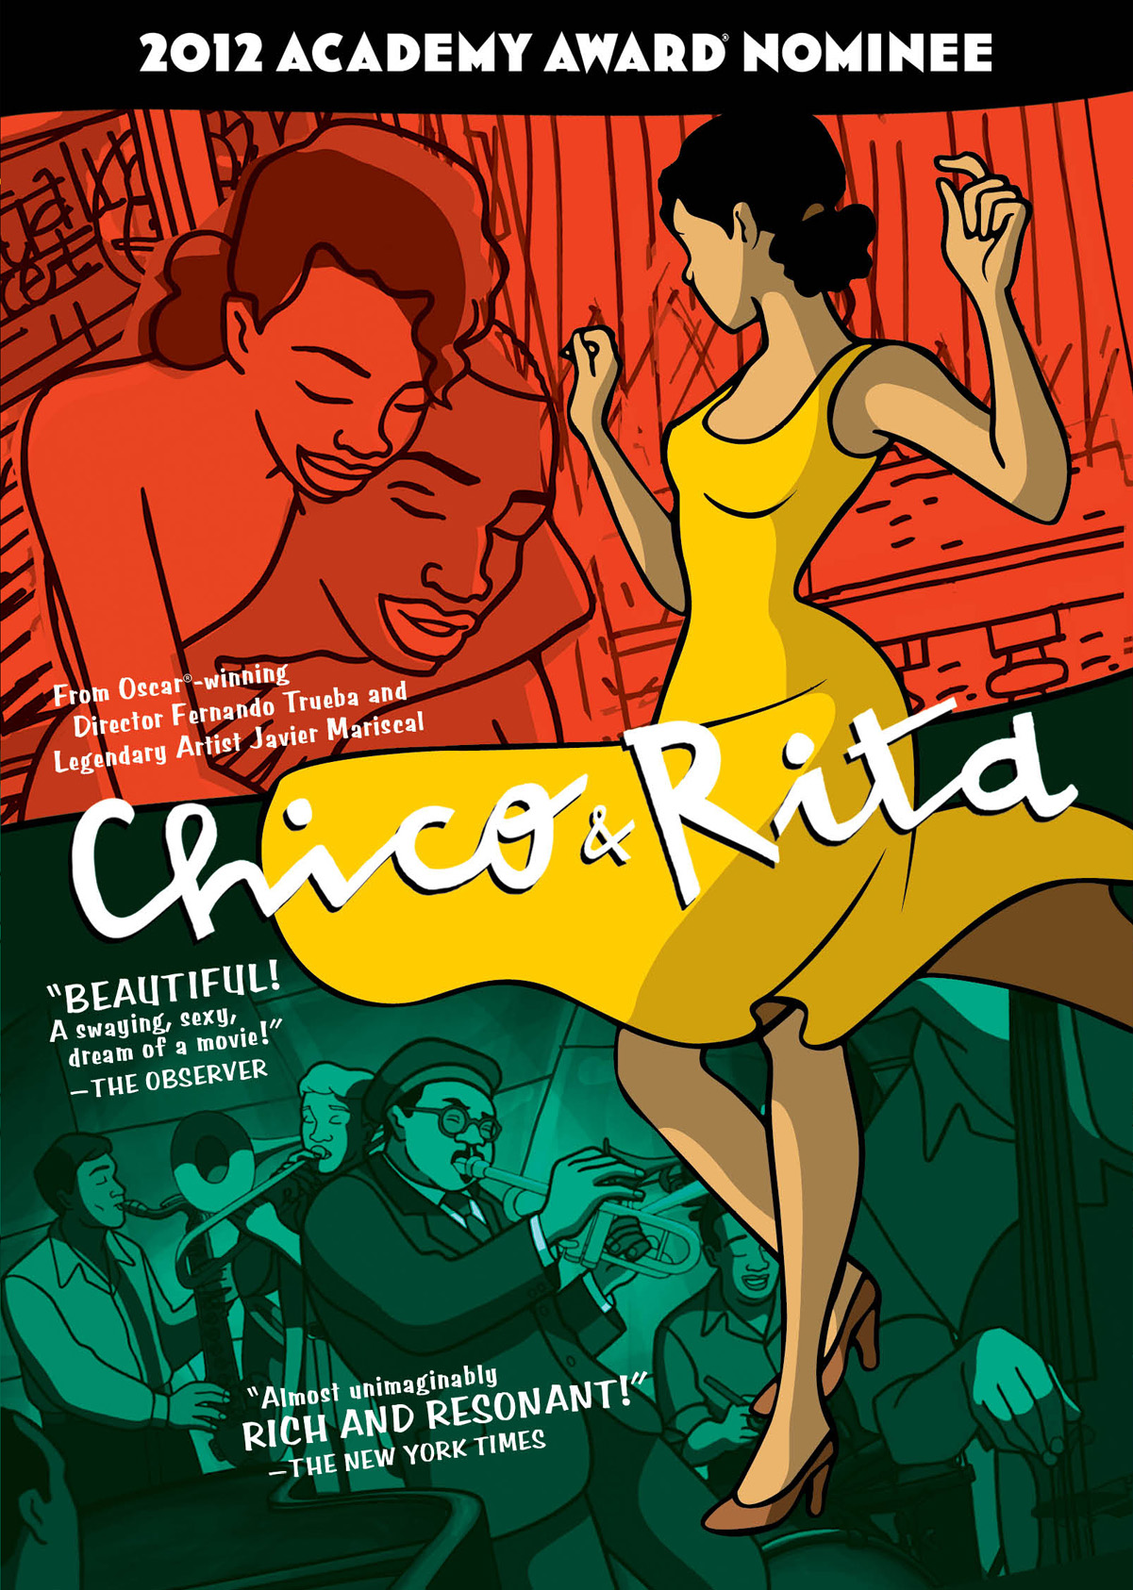

Yönetmen: Fernando Trueba ve Javier Mariscal
Yapım: 2010
Gösterimler:
02/10/2015, saat 21:00
05/10/2015, saat 19:00

Küba'da kırklı yılların sonlarında, Chico ve Rita arasında ateşli bir aşk hikayesi başlar. Chico caz tutkunu genç bir piyanist, Rita ise ünlü olmayı hayal eden bir şarkıcıdır. Havana'da bir dans kulübünde onları bir araya getiren geceden sonar, hayat onları bir birleşen, bir ayrılan bolero kahramanlarına dönüştürür…

94 dk. İspanyolca, Türkçe altyazılı

Avrupa Film Ödülleri (EFA) 2011
Goya Ödülleri 2011 ‘’En İyi Film’’

Arrugas (Kırışıklıklar)

Yönetmen: Ignacio Ferreras
Yapım: 2011

Gösterimler:
03/10/2015, saat 21:00
06/10/2015, saat 19:00

Arrugas (Kırışıklıklar) Paco Roca'nın Ulusal Karikatür Ödülü sahibi aynı isimli çizgi romanından uyarlanan bir 2D animasyon filmidir. Roman ve film, sanatoryuma yatırılan Alzheimer hastası Emilio'nun etrafında dönmektedir.

89 dk. İspanyolca, Türkçe altyazılı.
Goya Ödülleri 2012 ‘En İyi Animasyon Filmi’’

No Tengas Miedo
(Sakın Korkma)

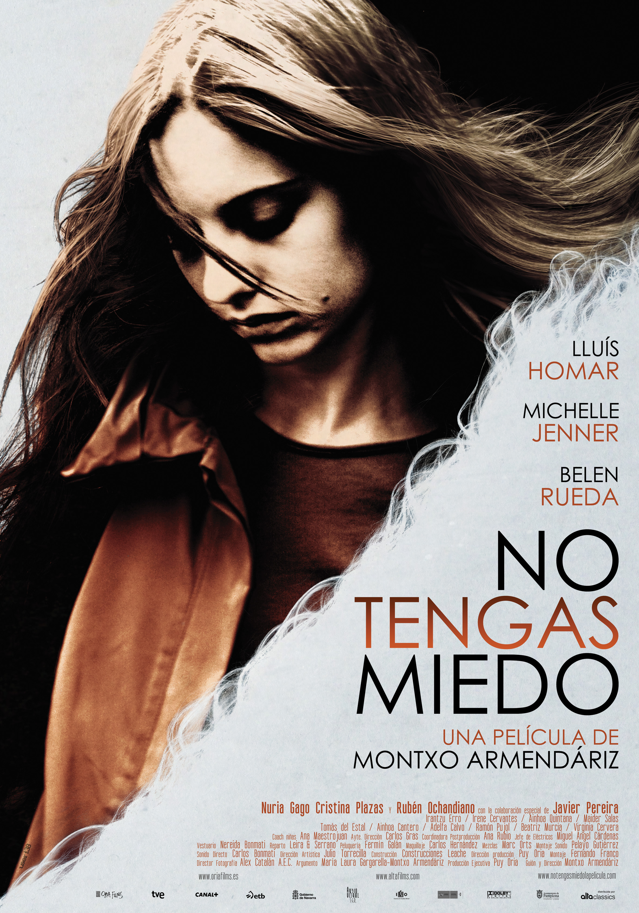
Yönetmen: Montxo Armendariz
Yapım: 2011
Gösterimler:
03/10/2015, saat 19:00
06/10/2015, saat 21:00

Silvia karanlık bir çocukluk geçirmiş bir gençtir. Yirmibeş yaşına geldiğinde, geçmişiyle yüzleşmeye karar verir. Sıkıntılara ve kendisine karşı mücadelesinde, o korkularını kontrol etmeyi ve kendi eylemlerinden sorumlu bir yetişkin olmayı öğrenir…

90 dk. İspanyolca, Türkçe altyazı.

